

S a j t ó k ö z l e m é n y - 2010. január 4.

Greid Lareich, Marokkó (Nyugat-Szahara)

Africa Eco Race  2009. december 27. - 2010. január 10. |  |             
6. nap: Agadir - Greid Lareich

Elérte a Szaharát az éllovas magyar Scania

Hétfőn újabb második helyezést ért el a 2010-es Africa Eco Race egyetlen magyar indulója, a kamionos kategóriában érdekelt Qualisport istálló. Kovács Miklós pilóta, Czeglédi Péter navigátor és Tóth Tamás vezető szerelő hármasa tovább őrzi a vezetést az összetettben.

Vasárnapi, Agadirban tartott pihenőnapja után hétfőn Nyugat-Szaharába, a Laayoune közelében található Greid Lareich bivouac-jába érkezett a 2010-es Africa Eco Race karavánja. A szelektív szakasz hossza 304 kilométer volt, míg összekötőként 435 kilométert tettek meg a versenyzők.

Az előző négy szakaszból kettőt elsőséggel záró magyar kamionos egység 3 óra 49 perc 50 másodperc alatt teljesítette a mért szakaszt, amivel a második helyen zártak az MAN-nel induló portugál hölgy, Elisabete Jacinto mögött.

A tavalyi viadalon bronzérmes sárga Scania legénysége 2 perc 8 másodperccel kapott ki luzitán riválisától, de továbbra is őrzi vezető helyét az összetettben: 21 óra 19 perc 57 másodperces idővel állnak az élen a monstrumok között, előnyük 20 perc 42 másodperc az üldöző Jacintóval szemben. Az eddig egy szakaszgyőzelmet jegyző Noel Essers 1 óra 55 perc 37 másodperccel van lemaradva a dunaszentbenedeki egység mögött, így az MAN-nel induló belga versenyző a harmadik helyen tanyázik.

„Mindenkinek jót tett az agadiri pihenő, ezt tükrözte a mai nap. Ismét izgalmas és élvezetes csatát vívtunk Elisabete-tel, többször oda-vissza előztük egymást a szelektív szakaszon. Mivel stratégiánk a kamion kímélésére irányul, a hajrában már nem kísérleteztünk előzéssel, a por ellenére inkább testőrként követtük ellenfelünket és próbáltunk nyomást gyakorolni rá. A szakasz végén szinte egyszerre robbantunk be a célba, s mivel mindössze két percet veszítettünk az előnyünkből, elégedettek vagyunk. Szerencsére a Scania is jól bírja a megpróbáltatásokat, semmilyen műszaki gondunk nem adódott” – nyilatkozta a Qualisport tulajdonosa és pilótája, Kovács Miklós.

A keddi, nyugat-szaharai szelektív után Mauritániába, a rettegett dűnék hazájába érkezik a mezőny, ennek ellenére Czeglédi Péter navigátor nem izgul túlságosan: „Tudjuk, hogy az ottani szakaszok akár el is dönthetik a verseny végkimenetelét, azonban nyugodtak vagyunk, hiszen tavaly is jártunk ott és jó eredményeket értünk el. Az itinerek idén is jók, pontosak, így remélhetőleg ezúttal sem lesznek gondjaink a mauritániai tereppel. Tesszük a dolgunkat és reméljük a legjobbakat” – nyilatkozta az egyik legrutinosabb magyar sivatagi navigátor.

Boulanouar bivouac-jáig 183 kilométernyi szelektív, majd azt követően 720 kilométernyi összekötő szakasz és egy határátlépés után jut el a mezőny.

Ajánlott link: http://www.africarace-live.com
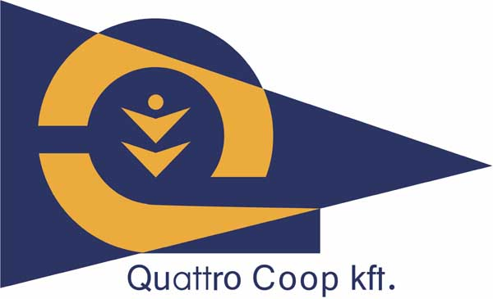 |  | 
Qualisport Járműtechnikai és Szolgáltató Kft
Telefon: +36 (78) 516 180, Fax: +36 (78) 516 180
Cím: H-6333 Dunaszentbenedek, Külterület 054/26.
http://www.qualisport.hu

